Binnenkort gaat de Gemeente weer van start met de basis cursus “omgaan met de I-pad”.

In 5 lessen ( elke week een les van een uur) leert u de basis vaardigheden van het omgaan met de I-pad.

* U krijgt individueel les.
* Het kost u niets.
* Tijdens de cursus kunt u gratis een I-pad lenen.
* Als u thuis internet heeft, hoeft u niet de deur uit.

De cursus wordt u aangeboden door gemeente Edam-Volendam, omdat zij het belangrijk vindt dat iedereen digitale vaardigheden ontwikkelt.

Meldt u snel aan want het aantal deelnemers is beperkt.

Aanmelden kan via de mail naar: [j.steur@edam-volendam.nl](mailto:j.steur@edam-volendam.nl); Vermeld u dan uw naam en telefoonnummer. Ik neem dan zo spoedig mogelijk contact met u op.

U kunt zich ook telefonisch opgeven op nummer: 06 21345831

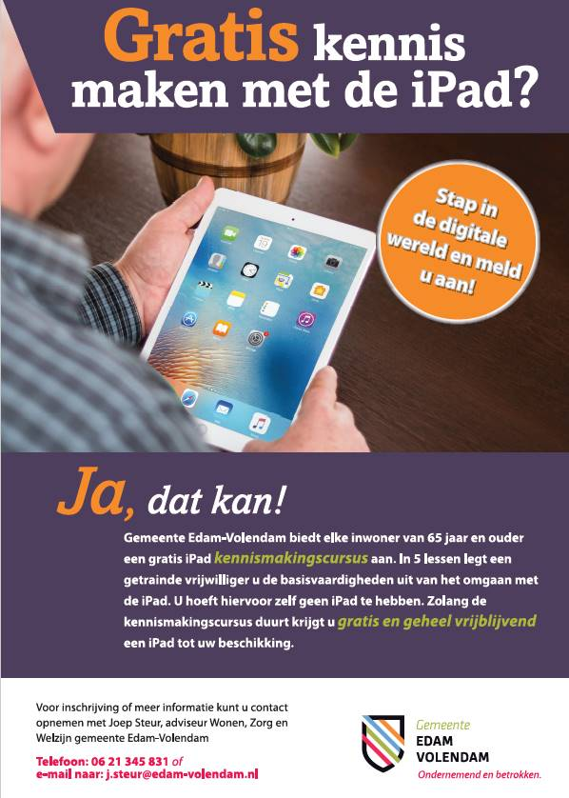

Met vriendelijke groet,

**Joep Steur**

*Medewerker Wijksteunpunt*

